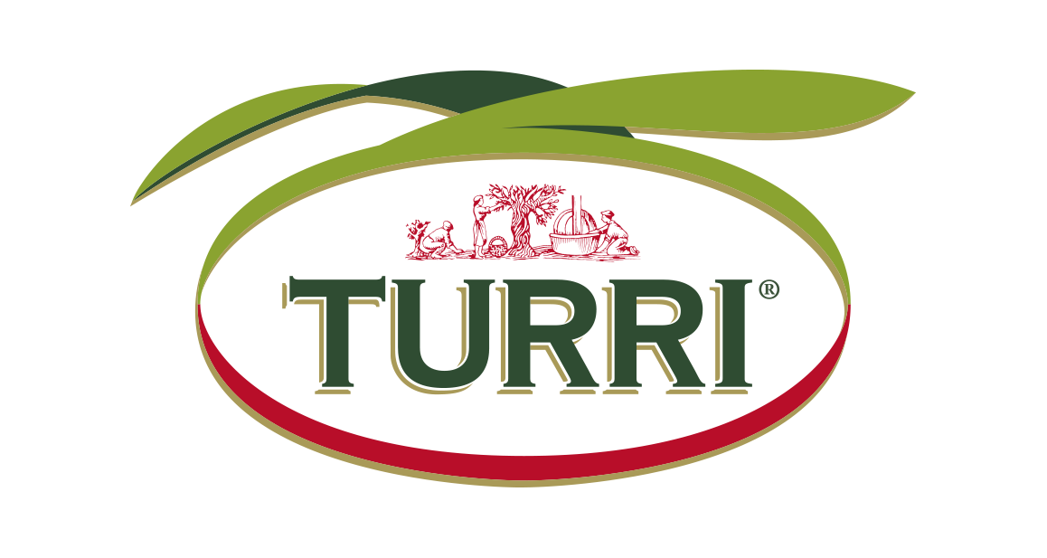

Comunicato stampa
OLIO TURRI VINCE IL PREMIO L’ORCIOLO D’ORO
Il riconoscimento verrà consegnato mercoledì 8 maggio durante la fiera Tuttofood di Milano. Lo stesso olio è anche tra i finalisti veneti del concorso Ercole Oliviaro

È l’olio extravergine d’oliva Villa Garda Orientale DOP del Frantoio Turri ad aggiudicarsi il primo posto nella categoria Premio Speciale DOP Garda e DOP Laghi Lombardi del concorso L’Orciolo D’Oro. L’olio, che ha ottenuto il prestigioso riconoscimento tra i fruttati leggeri, verrà premiato ufficialmente mercoledì 8 maggio durante la fiera Tuttofood, in programma dal 6 al 9 maggio a Milano. Il premio L’Orciolo d’Oro, giunto alla sua ventottesima edizione, è il concorso dedicato all’olio extravergine d’oliva più antico al mondo. È stato infatti ideato nel 1991 da Marta Cartoceti, presidente dell’Enohobby Club, ente promotore dell’evento. Fin dalla sua nascita la manifestazione si è posta l’obiettivo di valorizzare i migliori oli italiani, vero e proprio patrimonio nazionale, e di diffonderne la cultura e la conoscenza.
L’olio Turri, inoltre, è stato selezionato tra i finalisti veneti di un altro prestigioso concorso dedicato agli extravergine d’oliva, il Premio Nazionale Ercole Olivario. La ventisettesima edizione del concorso ha visto in gara 185 etichette provenienti da 17 regioni che, dopo una prima ricognizione delle commissioni tecniche locali, sono state valutate da una giuria nazionale guidata dal capo panel Gianfranco De Felici e costituita da 16 degustatori, in rappresentanza delle regioni olivicole italiane partecipanti al concorso. La manifestazione è organizzata dall’Unione italiana delle Camere di Commercio, in collaborazione con la Camera di Commercio di Perugia e il sostegno del Sistema Camerale Nazionale, delle associazioni dei produttori olivicoli, degli enti e delle istituzioni di settore.

Press info:
Chiara Brunato
chiara@studiocru.com
371 3350217

Michele Bertuzzo
michele@studiocru.com
347 969 8760

